キッズタウン下落合保育園　未就園児の会

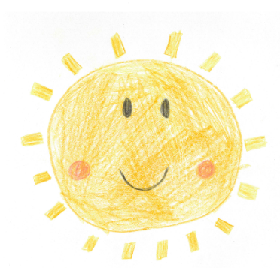

**おひさまくらぶ**

キッズタウン下落合保育園では未就園児の会「おひさまくらぶ」を開催

しております。

保育園で人気の手作り玩具作りや、手遊び、ふれあい遊び、リトミック、

また、管理栄養士・看護師によるお話など色々なイベントを予定しています。

ぜひ、みなさん、お気軽にあそびにきてください。



１月の予定

♢１/16　（火曜日）　「手作りおもちゃをつくろう」

～ご家庭でも簡単にできる廃材を使った玩具作り～

時間10:00～11:00頃まで

場所キッズタウン下落合保育園2階会議室

対象未就園のお子様と保護者の方５組

持ち物特に必要ございません。廃材は園でご用意いたします。

※保護者の方は１名様までとさせていただきます。

※貴重品は各自でご管理下さい。

※天候や感染症等の状況によっては、内容の変更、または中止の可能性もございます。

ぜひ、お待ちしております!

ご予約はお電話orお立ち寄りの際にどうぞ

【お問い合わせ先】

キッズタウン下落合保育園　新宿区下落合１－９－１０

☎０３－３３６５－１３３２